**Panorama da Inovação no Brasil: Análise baseada na Perspectiva da Competitividade Global**

**Brazilian Innovation Landscape: Analysis based on the Global Competitiveness Perspective**

*Rodrigo Baroni de Carvalho* – PPGA (Programa de Pós Graduação em Administração) – PUCMinas – [baroni@pucminas.br](mailto:baroni@pucminas.br)

*Hugo Ferreira Braga Tadeu* – MPA (Mestrado Profissional em Administração) – Fundação Dom Cabral – [hugo.tadeu@fdc.org.br](mailto:hugo.tadeu@fdc.org.br)

*Ana Luiza Lara de Araújo Burcharth* - MPA (Mestrado Profissional em Administração) – Fundação Dom Cabral - [ana.burcharth@fdc.org.br](mailto:ana.burcharth@fdc.org.br)

*Carlos Alberto Arruda de Oliveira* – Gerente do Núcleo de Inovação e Empreendedorismo - Fundação Dom Cabral – [arruda@fdc.org.br](mailto:arruda@fdc.org.br)

RESUMO

O objetivo deste artigo é analisar a inovação no Brasil na perspectiva dos estudos globais de competitividade. Baseando-se em dados secundários, o artigo discute o relatório Global de Competitividade (*Global Competitiveness Report*) produzido pelo Fórum Econômico Mundial (*World Economic Forum* – WEF), o ranking global de competitividade elaborado pela escola de negócios suíça IMD (*International Institute for Management Development*) e o estudo Panorama da Inovação no Brasil desenvolvido pelo CRI Nacional (Centro de Referência em Inovação) da Fundação Dom Cabral. O artigo investiga as limitações para a abertura de novos negócios no Brasil e propõe uma agenda de inovação baseada em investimentos em educação e na formação de uma cultura corporativa propícia à inovação.

Palavras-chave: Inovação no Brasil, Mensuração da Inovação, Competitividade Global, Fórum Econômico Mundial

ABSTRACT

The objective of this paper is to analyze innovation in Brasil in the perspective of global competitiveness reports. Based upon secondary data, the paper discusses the Global Competitiveness Report produced by the World Economic Forum, the Global Competitiveness Ranking developed by the Swiss business school IMD (International Institute for Management Development) and also the research called Brazilian Innovation Panorama conducted by the Innovation Reference Center of the Brazilian business school, Fundação Dom Cabral (FDC). The paper investigates the limitations for opening new business in Brazil and proposes an innovation agenda based on investments in education and in the establishment of an innovation-oriented culture.

Keywords: Innovation in Brazil, Innovation Measurement, Global Competitiveness, World Economic Forum.

**1 INTRODUÇÃO**

Uma das lentes possíveis para se analisar a inovação no Brasil é fornecida pelo Relatório Global de Competitividade (*Global Competitiveness Report*) produzido pelo Fórum Econômico Mundial (*World Economic Forum* – WEF). Criado em 1971 e sediado em Genebra na Suíça, o WEF é uma fundação independente e sem fins lucrativos que visa promover a melhoria das condições socioeconômicas da humanidade por meio da cooperação entre o setor público e o privado. O WEF produz uma série de estudos, sendo o Relatório Global de Competitividade, doravante denominado Relatório WEF neste artigo, é uma de suas pesquisas mais tradicionais produzida desde 2004 e busca mensurar a habilidade dos países em proverem níveis de prosperidade para seus cidadãos por meio da produtividade obtida a partir dos recursos disponíveis (WEF, 2017).

Realizado desde 2005, o Relatório WEF é atualmente baseado no índice GCI (*Global Competitiveness Index*) desenvolvido por Martin, Xavier e Artadi (2004). O índice contempla 12 dimensões que avaliam os conjuntos de instituições, fatores e políticas que sustentam a prosperidade econômica. O Relatório WEF é fruto de uma pesquisa mundial que envolve 160 instituições parceiras das esferas acadêmica, pública e privada. No Brasil, a Fundação Dom Cabral (FDC) é responsável pela realização da pesquisa junto ao público empresarial, tendo ouvido 103 executivos no período entre março e maio de 2017. Uma abordagem complementar ao relatório do Fórum Econômico Mundial é o ranking global de competitividade elaborado desde 1989 pelo IMD (*International Institute for Management Development*), escola de negócios situada em Lausanne, Suíça.

O objetivo deste artigo é analisar a inovação no Brasil na perspectiva dos estudos globais de competitividade. Para além desta introdução, o artigo está organizado da seguinte forma: a seção 2 contempla o referencial teórico sobre mensuração da inovação na perspectiva da competitividade global; a seção 3 interpreta criticamente os resultados dos Relatórios WEF e IMD no que diz respeito ao Brasil, consolidando a análise com estudos desenvolvidos pelo CRI Nacional (Centro de Referência em Inovação) da FDC; por fim, a seção 4 apresenta as conclusões e discute as limitações e trabalhos futuros. A metodologia de pesquisa utilizada neste artigo é de natureza analítica e descritiva, baseando-se em fontes secundárias tais como os Relatórios WEF e IMD e o estudo Panorama da Inovação. Como cada um destes estudos, possui uma metodologia própria, optou-se por suprimir uma seção específica de metodologia e descrever a metodologia de cada pesquisa na seção 2.

**2 REFERENCIAL TEÓRICO**

2.1 Pilares da Competitividade Global (WEF)

No âmbito do Fórum Econômico Mundial, a competitividade é definida como o conjunto de instituições, políticas e fatores que determinam o nível de produtividade de uma economia que por seu turno define o nível de prosperidade que a economia de um país pode alcançar (Schwab *et al.,* 2017). Para a elaboração do ranking de competitividade global, 114 variáveis são analisadas e agrupadas em 12 categorias: instituições, infraestrutura, ambiente macroeconômico, saúde e educação primária, educação superior e treinamento, eficiência do mercado de bens, eficiência do mercado de trabalho, desenvolvimento do mercado financeiro, prontidão tecnológica, tamanho de mercado, sofisticação empresarial e inovação (Martin *et al.,* 2004). Os doze pilares são organizados em três grupos: requisitos básicos, habilitadores de eficiência e fatores de inovação e sofisticação. Diferentes pesos são atribuídos a estes fatores no cômputo do índice global (GCI), dependendo do PIB (Produto Interno Bruto) *per capita* e a participação de matérias-primas na pauta de exportação (Schwab *et al.,* 2017).

Os quatro primeiros fatores (instituições, infraestrutura, ambiente macroeconômico, saúde e educação primária) são considerados chave para as economias do 1º. estágio denominadas economias baseadas em recursos (*factor-driven economy).* Neste estágio, os países competem com base no uso de recursos naturais e mão-de-obra não qualificada e as empresas competem por preço em um mercado de produtos básicos e *commodities.* Os próximos seis fatores (fator 5 a fator 10: educação superior e treinamento, eficiência do mercado de bens, eficiência do mercado de trabalho, desenvolvimento do mercado financeiro, prontidão tecnológica, tamanho de mercado) constituem a essência das economias do 2º.estágio denominadas economias baseadas na eficiência. Neste 2º. estágio, o crescimento é baseado no desenvolvimento de processos produtivos mais eficientes e na qualidade aprimorada dos produtos. O Brasil está classificado neste 2º. estágio. Os pilares 11 e 12 (sofisticação empresarial e inovação) são a base das economias do 3º. estágio denominadas economias baseadas na inovação (Schwab *et al.,* 2017). Neste 3º. e último estágio, as empresas competem pela produção e entrega de produtos e serviços novos e diferenciados desenvolvidos por meio de processos sofisticados.

Considerando o propósito deste artigo, detalham-se a seguir as definições dos pilares das economias baseadas em inovação. A sofisticação dos negócios compreende dois elementos que estão intrinsicamente relacionados: a qualidade das redes de negócios do país e a qualidade das operações e estratégias das empresas (Schwab *et al.,* 2017). A sofisticação dos negócios é mensurada pela quantidade e qualidade de fornecedores e a extensão de suas interações. Em particular, observa-se a formação de grupos geograficamente próximos e altamente conectados (*clusters)* e o seu impacto nas oportunidades para inovação e redução de barreiras para novas firmas. Por sua vez, o pilar da inovação está associado ao investimento em P&D (Pesquisa & Desenvolvimento) particularmente pelo setor privado, à presença de institutos de pesquisa científica de alta qualidade capazes de gerar conhecimento de suporte ao desenvolvimento de novas tecnologias, à disponibilidade de cientistas e engenheiros, ao número de patentes à extensa colaboração de pesquisa entre universidades e empresas e à proteção da propriedade intelectual (Schwab *et al.,* 2017).

2.2 Estudos Complementares sobre Competitividade e Inovação

O relatório de competitividade do IMD (2017) (*International Institute for Management Development*) contempla a análise de 63 países baseando-se em 340 critérios de competitividade, constituindo-se uma perspectiva relevante para a análise da capacidade inovadora brasileira. Os critérios são divididos em 4 fatores: desempenho econômico, eficiência governamental, eficiência dos negócios e infraestrutura. A partir de 2017, os relatórios do IMD passaram a incorporar um ranking da competitividade digital que analisa a capacidade dos países em transformar digitalmente as práticas governamentais, modelos de negócios e a sociedade em geral. Segundo IMD (2017), um dos diferenciais da metodologia de elaboração do relatório é que há uma combinação de 2/3 de dados estatísticos com 1/3 de dados de pesquisa (*survey)* realizada com executivos. A pesquisa para o relatório IMD (2017) foi realizada entre os períodos de janeiro a abril e contou com a contribuição de mais de 6.200 executivos nos 63 países pesquisados. No Brasil, a aplicação da pesquisa conta com a parceria da FDC.

Uma lente complementar para analisar a inovação no Brasil se dá por meio de estudos mais focados na nossa realidade. Um destes estudos é denominado panorama da inovação no Brasil e é conduzido pelo CRI (Centro de Referência em Inovação) da FDC. Segundo Tadeu e Penna (2017), o objetivo do estudo é avaliar o estágio da inovação nas empresas selecionadas, contemplando questões como inovação e estratégia, aspectos direcionadores para inovação, prioridades para inovação, parcerias que sustentam a inovação e ambiente para a inovação no Brasil.

**3 APRESENTAÇÃO E DISCUSSÃO DOS RESULTADOS**

3.1 A Perspectiva do Fórum Econômico Mundial (WEF)

Depois de atingir sua pior posição (81ª.) em 2016, o Brasil subiu uma posição no ranking do Relatório Global de Competitividade de 2017. Apesar de um ganho tímido de uma posição, ocupando o 80º. lugar em 2017 (Figura 1), o Brasil apresentou melhora em 10 dos 12 pilares estudados, ressaltando que tais ganhos não são por completo absolutos, já que o ranking é construído de forma comparativa.

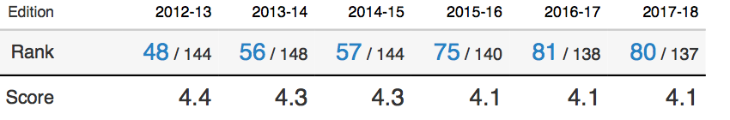

Figura 1: Posições do Brasil no Ranking do Relatório Global de Competitividade 2012 – 2017

Fonte: Schwab *et al.* (2017)

Segundo Oliveira *et al.* (2017), a economia brasileira vive um misto de estagnação e recuperação em diferentes pilares da competividade (Figura 2).

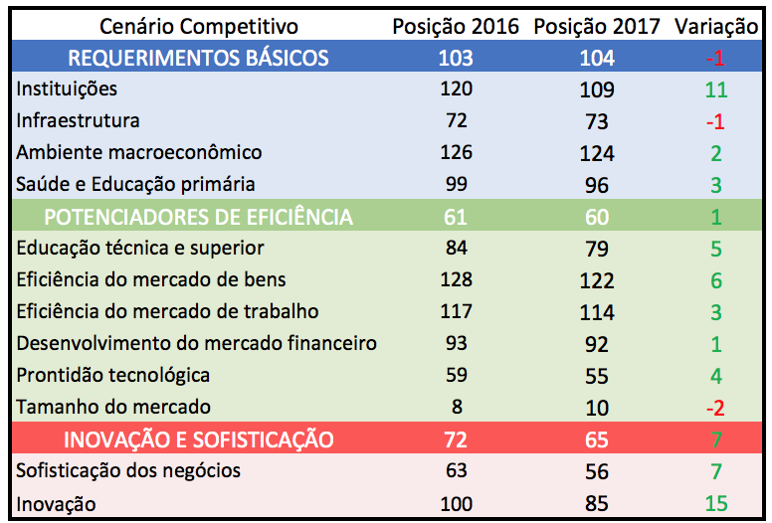

Figura 2: Desempenho do Brasil nos 12 pilares de Competitividade 2016-2017

Fonte: Oliveira *et al.* (2017a)

No grupo de requerimentos básicos da competitividade, o pilar de instituições subiu 11 posições, sendo a segunda alta mais expressiva dentre os fatores avaliados. Oliveira *et al.* (2017a) destacam a independência do Poder Judiciário (ganho de 20 posições) e força das normas de auditoria e relatórios (ganho de 14 posições), evidenciando os ganhos de credibilidade das instituições brasileiras durante o processo de renovação, luta por maior transparência e combate à corrupção.

Por seu turno, o pilar da infraestrutura perdeu uma posição e permanece praticamente estagnado. Segundo Oliveira *et al.* (2017a), a forte crise econômica e a limitação do investimento público comprometeram a capacidade de tomar ações de impacto no âmbito da impactar a infraestrutura nacional. Por outro lado, o relatório WEF (Schwab *et al.,* 2017) avalia que a qualidade da infraestrutura geral (ganho de 8 posições) melhorou, apesar do Brasil ainda permanecer entre as piores do mundo, 108ª. colocação.

De acordo com a análise de Oliveira *et al.* (2017a), nos indicadores de saúde e educação primária, foi registrada uma alta de duas posições. Tal movimento é explicado pelo aumento da taxa de matrícula na educação básica para 92,7% (aumento de 8 colocações), enquanto a qualidade de ensino permanece estável na 127ª. posição. Tal constatação é preocupante para a capacidade inovadora do Brasil, pois reflete uma abordagem inclusiva e quantitativa da educação sem que haja a devida ênfase na melhoria da qualidade da educação.

No grupo de indicadores considerados potencializadores de eficiência, o Brasil avançou timidamente em alguns subfatores, e comparativamente ainda permanece estagnado. Segundo Oliveira *et al.* (2017a), no pilar educação técnica e superior, o Brasil avançou seis posições movido por melhorias em subfatores, tais como qualidade das escolas de negócios (ganho de 4 posições), maior disponibilidade de serviços de treinamento (+6 posições) e acesso à Internet em escolas (+3 posições). Houve, contudo, decréscimo significativo na taxa de inscrição de alunos do ensino médio (-12 posições) e ensino superior (-3), representando uma desaceleração na formação de mão-de-obra mais qualificada.

No quesito prontidão tecnológica, os ganhos mais expressivos foram constatados nos subfatores disponibilidade das últimas tecnologias (+7 posições), absorção de tecnologia por empresas (+6 posições), bem como investimento direto estrangeiro e transferência de tecnologia (+10 posições). No terceiro grupo de fatores de inovação e sofisticação dos negócios, são constatados os maiores avanços dentre os pilares avaliados. De acordo com Oliveira *et al.* (2017), no que diz respeito à sofisticação de negócios, medido através da percepção os empresários, houve uma alta de sete posições com destaque para a quantidade de fornecedores locais (+14 posições) e o controle de distribuição e escoamento internacional (+ 9 posições).

A alta mais expressiva ocorreu no pilar da inovação, avançando 15 posições. Oliveira *et al.* (2017a) ressaltam que foram verificadas altas expressivas, com destaque para a capacidade em inovar (ganho de 19 posições), qualidade das instituições de pesquisa científica (ganho de 9 posições), despesas das empresas com P&D (ganho de 12 posições) e colaboração universidade-indústria em P&D (ganho de 20 posições). Convém ressaltar que estas variáveis são avaliadas pelos executivos entrevistados, com exceção ao índice de pedidos patentes (o único subfator que caiu 2 posições). Desta forma, a elevação da capacidade inovadora resulta de uma percepção subjetiva de uma amostra do empresariado, refletindo maior otimismo e disposição em investir em inovações por parte dos agentes econômicos.

Como parte da pesquisa de opinião realizada anualmente é perguntado quais os fatores mais problemáticos para se fazer negócios no país. A Figura 3 apresenta os fatores em ordem percentual crescente. Em 2017, a tributação permanece como maior desafio, seguido da legislação trabalhista, corrupção e ineficiência da burocracia estatal (Oliveira *et al*., 2017a). Observa-se a prevalência de vários fatores associados à burocracia, seja de maneira geral, seja de maneira específica nas legislações trabalhistas e tributárias. Há também aspectos de cunho político que refletem a fragilidade governamental em promover as mudanças necessárias na economia brasileira.

Figura 3: Maiores empecilhos aos negócios no Brasil em 2017, segundo empresários

Fonte: Adaptado de Schwab *et al.* (2017)

3.2 A Perspectiva da Escola de Negócios IMD

No caso do ranking de competitividade do IMD (2017), o Brasil ocupa a 61ª. colocação, acumulando em sete anos uma perda de 23 posições. Segundo Oliveira *et al.* (2017), depois de atingir sua melhor posição em 2010 (38º lugar), o Brasil figura como um dos países menos competitivos do mundo, ao lado de Ucrânia (60ª.), Mongólia (62ª.) e Venezuela (63ª.) nas últimas posições. Comparativamente ao relatório WEF (Schwab *et al.,* 2017), o relatório do IMD é bem mais crítico em relação à competitividade brasileira, registrando variação negativa em praticamente todos os critérios (Figura 4).



Figura 4: Desempenho do Brasil no Ranking de Competitividade IMD

Fonte: IMD (2017)

Segundo Oliveira *et al.* (2017b), os indicadores reforçam as dificuldades de se fazer negócios no Brasil, sendo considerado o país mais desencorajador para abertura de novos negócios, seja pelo segundo maior custo de capital (62ª.), pela dificuldade na abertura da empresa (62ª.), pelas autoridades (62ª.) ou pela legislação trabalhista (62ª.). O relatório IMD (2017) evidencia as disfunções crônicas no fomento a negócios no Brasil, apesar de ser o segundo (2º.) país do ranking que mais oferece subsídios.

No que tange à infraestrutura tecnológica do Brasil, o País registra estabilidade na 51ª. posição (IMD, 2017). Cabe destacar que gradativamente, o acesso à telefonia (7ª. posição) e à Internet (7ª. posição) tiveram seus custos reduzidos assim como o aumento de serviços relacionados a tais tecnologias, todavia a variável responsável por induzir esse e outros avanços, “investimento em telecomunicação”, teve queda de 44 posições, comprometendo os ganhos dessa variável (Oliveira *et al.*, 2017b).

No subfator científico do relatório IMD (2017), foi registrada queda de cinco posições, terminando na 41ª. posição, sendo registradas perdas em fatores como a porcentagem de investimento das empresas em pesquisa e tecnologia (31ª. posição), com queda de dezesseis posições. Todavia, foi constado o ganho de cinco posições na capacidade de inovação da economia (48ª. posição), conforme destacado por Oliveira *et al.* (2017b). Portanto, ao contrário do relatório do Fórum Econômico Mundial (Schwab, 2017), os estudos do IMD (2017) são mais céticos e apresentam sinais contrastantes em indicadores em relação à capacidade inovadora brasileira.

De acordo com Oliveira *et al.* (2017), uma análise mais elaborada deste subfator nos leva a refletir sobre os desequilíbrios qualitativos da educação brasileira. Se por um lado o percentual de gastos públicos em educação vem se mantendo em níveis adequados (6,6% do PIB em 2014 que coloca o Brasil na 8ª posição), já o percentual destes gastos orientados para estudantes do ensino secundário é apenas mediano (21,6% do PIB o que coloca o Brasil na 30ª posição). Por outro lado, os indicadores de qualidade sejam estes indiretos como o número de alunos por professores na escola primária (20,94/ 54ª. posição) e na escola secundária (16,69/52ª. posição) ou diretos como os testes PISA (OCDE- Organização para a Cooperação e Desenvolvimento Econômico) onde estudantes brasileiros de 15 anos ficaram na 63ª posição nos exames de ciências, 59ª. em leitura e 66ª. em matemática entre os 70 países participantes. Na avaliação da comunidade empresarial, a educação brasileira fica apenas na 62ª posição.

3.3 A Perspectiva do Estudo Panorama da Inovação no Brasil

O estudo Panorama da Inovação no Brasil desenvolvido pelo CRI – FDC traz oportunidades para uma reflexão aprofundada em alguns destes aspectos da capacidade inovadora brasileira, somando temas como a priorização estratégica da inovação, práticas organizacionais sustentadoras, processos, projetos e recursos disponíveis. Ao contrário dos estudos WEF e IMD, o estudo Panorama da Inovação é realizado apenas no Brasil.

Em 2017, segundo Tadeu e Penna (2017), foram pesquisadas 25 empresas, com ampla relevância para a economia brasileira, tais como Vale, Jacto, FCA (*Fiat Chrysler Automobile*), IBM, Algar, Coca-Cola, Nestlé, Votorantim, Ypê, Bunge, Gerdau, Oxiteno, Embraer, Embrapa, Petrobras, Faber-Castell entre outras, resultando assim em 56 respondentes (gerentes e diretores) destas empresas. A maioria das empresas pesquisadas possui faturamento acima de R$ 1 bilhão, com atuação nacional e internacional relevante.

De acordo com Tadeu e Penna (2017), os resultados da pesquisa em 2017 indicam um aumento da importância da inovação na agenda dos diretores e gerentes (Figura 5). As análises qualitativas da pesquisa sugerem que este resultado advém da necessidade por maior entendimento do comportamento do mercado, mudanças das demandas dos clientes e principalmente do ambiente tecnológico.

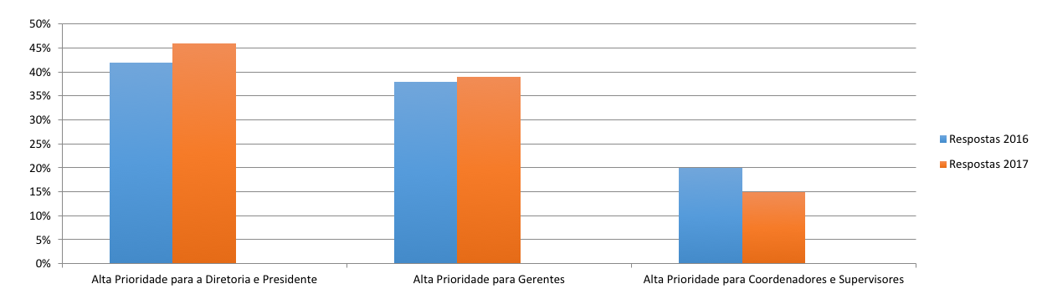

Figura 5: Importância estratégica da inovação

Fonte: Tadeu e Penna (2017)

No âmbito da pesquisa, a busca por ganhos de produtividade foi o maior direcionamento estratégico percebido pelos respondentes com cerca de 60% das respostas (Figura 6). Tadeu e Penna (2017) destacam que o tema produtividade, tal como tratado na pesquisa, relaciona-se aos investimentos em inovação, pesquisas e no capital humano, tradicionalmente sendo um tema tratado como produtividade total dos fatores.

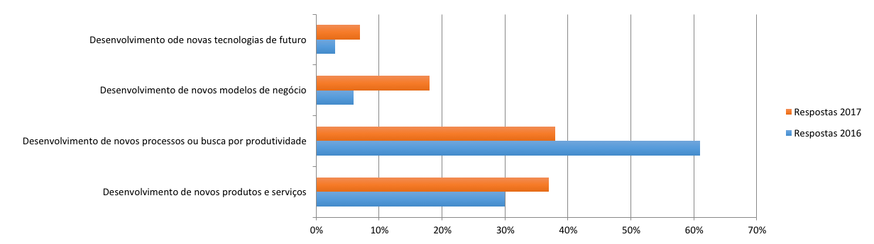

Figura 6: Direcionamento estratégico da inovação

Fonte: Tadeu e Penna (2017)

Quando questionados sobre as prioridades estratégicas para a inovação, os gestores respondentes apontaram a necessidade de atrair *startups* para a inovação e de um ambiente favorável para a geração de ideias (Figura 7). Este resultado indica a busca por novos conhecimentos, acesso a tecnologias de ponta e parcerias que estimulem uma nova proposta para o mercado. Outro item relevante percebido foi atrair e reter talentos, vinculando a temática à gestão do conhecimento e aos profissionais que consigam resolver problemas complexos (Tadeu e Penna, 2017).

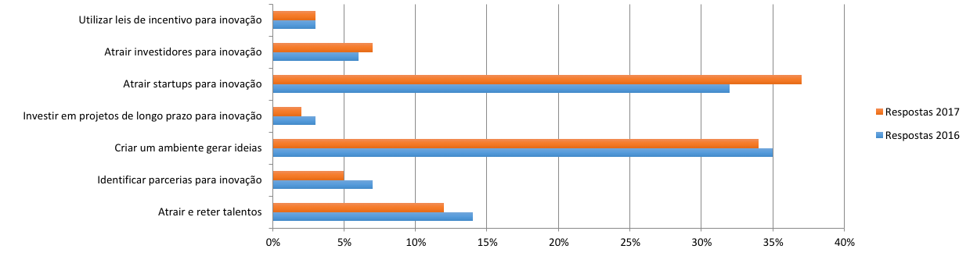

Figura 7: Prioridades estratégicas para a inovação

Fonte: Tadeu e Penna (2017)

A sustentação da inovação nas empresas pesquisadas tem sido possível, dada a grande importância para os pesquisados na promoção de projetos de inovação, seguido de um ambiente adequado para a geração de ideias (Figura 8). Este resultado relaciona-se na busca pelo financiamento interno e externo dos projetos de inovação, via recursos orçamentários e/ou fontes de financiamento público (Tadeu e Penna, 2017).

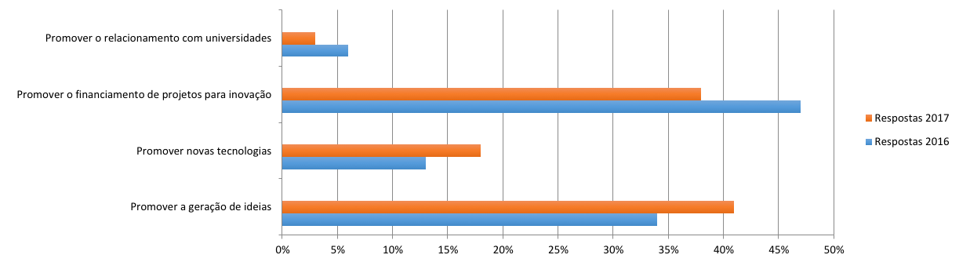

Figura 8: Práticas sustentadoras da inovação

Fonte: Tadeu e Penna (2017)

A busca por parcerias consideradas estratégias para a inovação foi um tema abordado na pesquisa. Estas parcerias são importantes na tentativa de acesso a novos mercados, desenvolvimento de novos processos, produtos e tecnologias (Figura 9). Logo, o desenvolvimento de fornecedores, projetos com *startups*, universidades e clientes tem sido um aspecto relevante para as empresas pesquisadas (Tadeu e Penna, 2017).

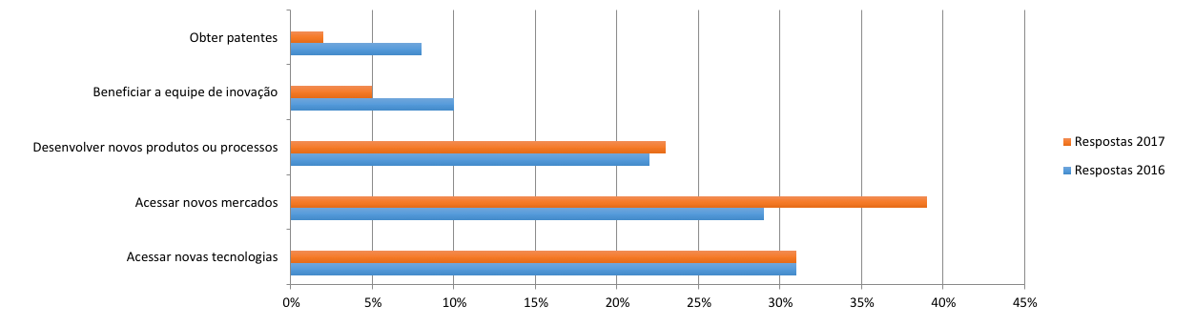

Figura 9: Parcerias e sua importância para as empresas

Fonte: Tadeu e Penna (2017)

O desdobramento da inovação a partir da estratégia também tem merecido destaque para as empresas pesquisadas. Para tanto, o desenvolvimento de uma cultura de inovação e a sugestão para a criação de uma diretoria de inovação são abordadas (Figura 10). Para os gestores e respondentes da pesquisa, é preciso trabalhar os aspectos intangíveis organizacionais, como valores, crenças, confiança e conhecimento para gerar práticas adequadas de inovação (Tadeu e Penna, 2017).

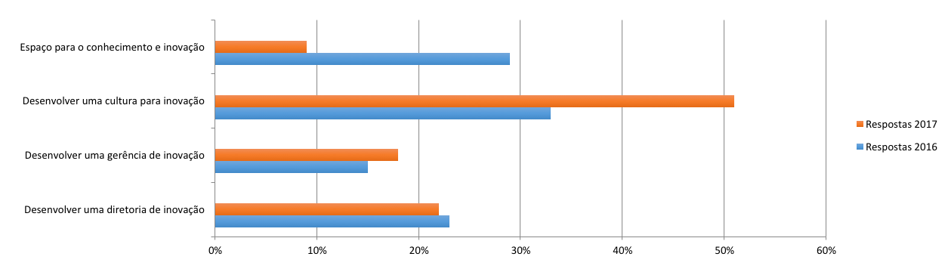

Figura 10: Desdobramento da inovação a partir da estratégia

Fonte: Tadeu e Penna (2017)

Dando continuidade, a temática “crenças e valores para a inovação” é tratada na pesquisa conduzida por Tadeu e Penna (2017). Para os gestores e respondentes, a abertura para novas ideias, a vinculação da inovação nos valores da empresa e um ambiente confiável para a inovação são extremamente relevantes (Figura 11). Muito mais do que investir em novas tecnologias ou processos de trabalho, as empresas deveriam estimular ambientes confiáveis e com incentivos para a inovação.

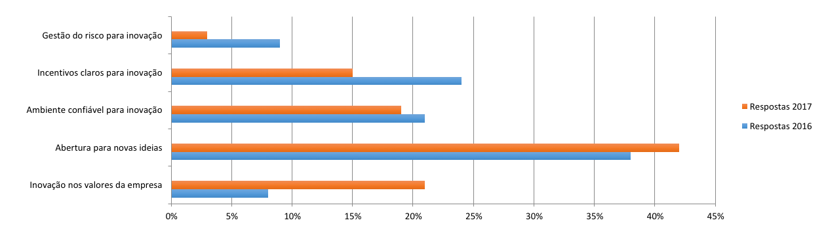

Figura 11: Crenças e valores dominantes para a inovação

Fonte: Tadeu e Penna (2017)

Ao mesmo tempo em que os sistemas de crenças e valores devem ser trabalhados para estimularem a inovação, a cultura de inovação tem destaque. Para tanto, treinamentos executivos, seminários com diretores e a declaração de valor estratégico da inovação para as empresas pesquisadas é relevante (Figura 12). Deste modo, o compartilhamento do conhecimento entre equipes é valorizado para a promoção da inovação (Tadeu e Penna, 2017).

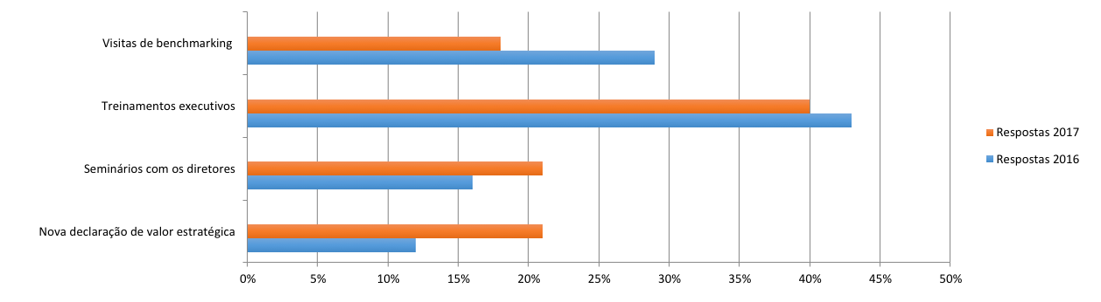

Figura 12: Cultura de inovação

Fonte: Tadeu e Penna (2017)

Já a gestão de projetos de inovação tem passado por mudanças. As gerências de inovação têm recebido mais importância do que as equipes de P&D na execução de projetos de inovação (Figura 13). Este comportamento sugere a busca pela centralização de recursos e no direcionamento estratégico da inovação, além das atividades de pesquisa e desenvolvimento. Ao mesmo tempo, indica uma evolução no tratamento gerencial da inovação, na busca por resultados mais consistentes de curto e longo prazo (Tadeu e Penna, 2017).

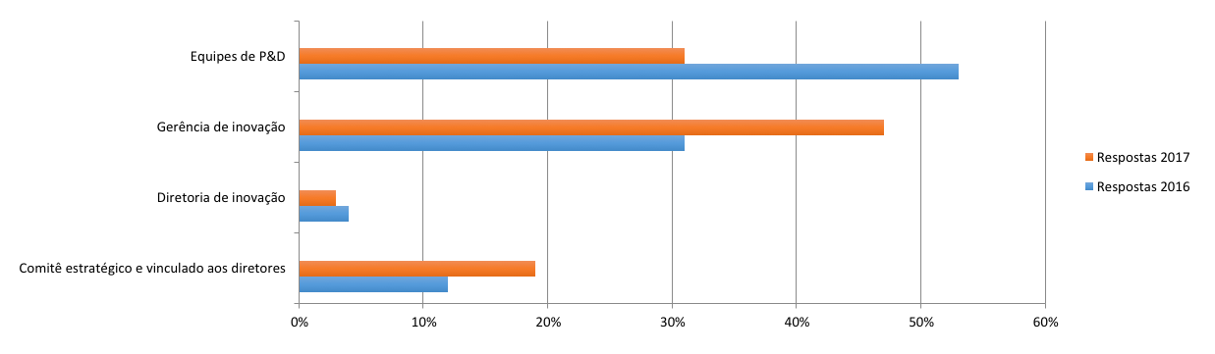

Figura 13: Execução dos projetos de inovação

Fonte: Tadeu e Penna (2017)

Dando continuidade na execução dos projetos de inovação, a pesquisa do CRI da FDC buscou compreender como as empresas têm avaliado os resultados das práticas de inovação. Para os gerentes e respondentes, busca-se a adoção de indicadores de retorno sobre o investimento dos projetos de inovação, seguido de novos produtos e serviços (Figura 14). Este resultado sugere que a agenda de retorno imediato financeiro tem sido mais relevante. Logo, seria necessário o desenvolvimento de novos modelos financeiros, com métricas de retorno financeiro de longo prazo (Tadeu e Penna, 2017).

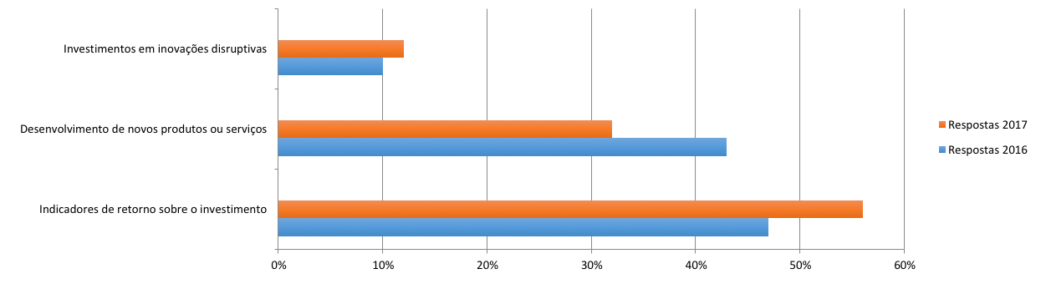

Figura 14: Avaliação dos projetos de inovação

Fonte: Tadeu e Penna (2017)

Quando o tema da pesquisa foram as metodologias de gestão de processos de inovação, a maioria dos respondentes apontou que a gestão por processos e etapas do funil de inovação (*stage gates*) ainda é algo predominante. Em seguida, as reuniões de *brainstorming, road mapping* tecnológico e parcerias com universidade foram apontados como importantes (Figura 15). O resultado indica que os processos de inovação das empresas ainda estão em fase embrionária, demandam mais profundidade e *benchmarking* internacional (Tadeu e Penna, 2017).

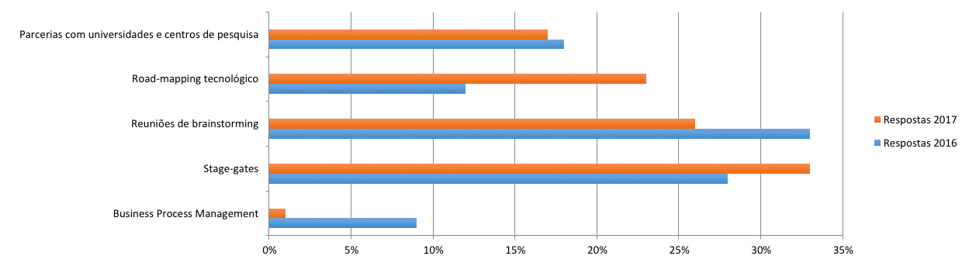

Figura 15: Metodologias de gestão de processos de inovação

Fonte: Tadeu e Penna (2017)

Finalmente, o último item analisado pela pesquisa da FDC foi a origem dos recursos para inovação. As empresas pesquisadas utilizam fundos de fomento público na sua maioria, seguido de percentual da receita líquida para as atividades de P&D (Figura 16). Este resultado indica uma dependência de recursos públicos para inovar, contrário às práticas de países como Estados Unidos e China, em que recursos privados são mais utilizados (fundos de investimentos e recursos próprios das empresas).

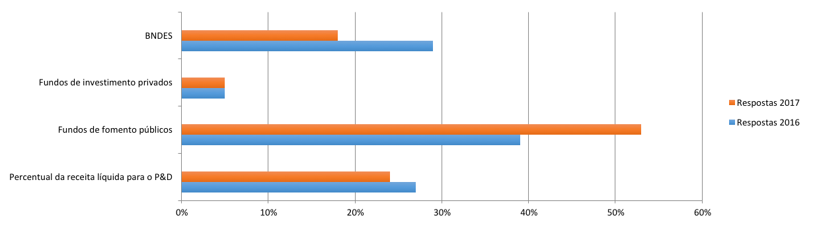

Figura 16: Origem dos recursos para inovação

Fonte: Tadeu e Penna (2017)

Os resultados da pesquisa Panorama da Inovação apontam que existe um grande comprometimento das empresas pesquisadas na promoção da inovação. Porém, a inovação para estas empresas tem um comportamento tradicional, com foco em modelos incrementais e ganhos de produtividade. O desdobramento da inovação a partir da estratégia e o fortalecimento da cultura interna de gestão foram pontos importantes pesquisados. Da mesma forma, os projetos de inovação são relevantes, apesar dos métodos conservadores e busca por resultados financeiros de curto prazo. Conclui-se que também existe uma dependência de recursos públicos para inovar (fundos de fomento e BNDES), sendo uma prática contrária a outros países, em que a utilização de recursos privados é maior e com melhores resultados das práticas de inovação.

4 CONCLUSÃO

A análise dos relatórios de competitividade WEF e IMD bem como do estudo Panorama da Inovação propicia reflexões pertinentes sobre o estágio da inovação no Brasil. Apesar de utilizarem metodologias diferentes, os estudos apresentam pontos convergentes.

O elo existente entre educação e inovação é uma das principais conclusões evidenciadas pelo presente artigo. A abordagem educacional brasileira tem apresentado avanços na amplificação do acesso à Internet nas escolas e também na amplitude do sistema educacional. Entretanto, a perspectiva quantitativa não tem refletido em acréscimo da qualidade, resultando em uma força de trabalho de qualificação insuficiente. Por mais que o Brasil apresente índices elevados de prontidão tecnológica (vide relatório WEF), sem a devida formação, teremos nosso papel relegado a usuários destas tecnologias e não a sermos protagonistas do desenvolvimento tecnológico. A seu modo, as organizações têm buscado suprir estas lacunas por meio de investimentos em capacitação interna para criação de uma cultura mais favorável à inovação, tal como constatado pelo estudo desenvolvido pelo CRI-FDC.

Outra conclusão da pesquisa é a necessidade das empresas se desvincularem de um modelo paternalista de apoio à inovação, lastreando-se em subsídios e financiamentos governamentais. Levando em consideração a redução da capacidade de investimento estatal tanto atual quanto em médio prazo, urge a emergência de modelos de inovação mais abertos voltados à captação de necessidades dos clientes e desenvolvimento de parcerias com fornecedores e universidade. Por um lado, a investigação dos relatórios apresentados neste artigo evidencia a dificuldade para se fazer negócios no Brasil, desencorajando a abertura de novos empreendimentos. Por outro lado, a pesquisa Panorama da Inovação no Brasil demonstra, para as empresas pesquisadas, a busca de conexões com *startups* como forma de oxigenar os processos de inovação. É notória nesta pesquisa a necessidade de se concentrar nos aspectos *soft* (visão humana e comportamental) da inovação.

De fato, empreender tem sido uma alternativa para superar os elevados índices de desemprego no Brasil. Tem-se constatado na presente década maior atenção das universidades na temática do empreendedorismo e na emergência de ecossistemas locais para suporte à inovação. Tais iniciativas são de grande valor para promover um empreendedorismo de base tecnológica com empresas de maior valor agregado.

Portanto, conclui-se a necessidade de uma agenda renovada para a inovação no Brasil, menos dependente do apoio governamental, que deve continuar a existir, mas não mais pode ser considerado como a força motriz. A agenda de inovação requer uma perspectiva ampliada do empresariado nacional de que a inovação deixou de ser um luxo para se tornar uma necessidade fundamental para a sobrevivência das organizações. Tal mudança de modelo mental requer o entendimento de que as iniciativas de inovação não estejam limitadas a projetos incrementais de retorno imediato muito bem calculado, mas também no investimento em P&D para gerar inovações disruptivas.

Uma das limitações do presente artigo é a ausência de dados primários, pois faz parte do objetivo do trabalho se restringir a dados secundários. Portanto, o artigo incorpora as limitações das três pesquisas analisadas. Em particular, o estudo Panorama da Inovação no Brasil reflete a perspectiva de uma elite do empresariado nacional e também de multinacionais com filiais no Brasil, não sendo possível uma generalização dos resultados. Os estudos analisados também não contempla a visão das pequenas e médias empresas nacionais.

Como recomendação para trabalhos futuros, sugere-se o acompanhamento longitudinal das pesquisas de competitividade como forma de identificar avanços e retrocessos nos fatores que impactam a inovação e a competitividade brasileira.

REFERÊNCIAS

IMD - International Institute for Management Development. (2017). *IMD World Competitiveness Ranking*. Disponível on-line em <https://www.imd.org/wcc/world-competitiveness-center-rankings/World-competitiveness-yearbook-ranking/#WCY>

Oliveira, Carlos Alberto Arruda; Buchart, Ana Luiza Lara de Araújo, Ramos, Arthur. Brasil sobe uma posição e interrompe tendência de queda em ranking global de competitividade. (2017a). Disponível on-line em <https://www.fdc.org.br/professoresepesquisa/nucleos/Documents/inovacao/2017/Relatorio_Competitividade_WEF_FDC_2017.pdf>

Oliveira, Carlos Alberto Arruda; Buchart, Ana Luiza Lara de Araújo, Ramos, Arthur. Brasil segue trajetória de queda e ocupa antepenúltima posição em ranking de competitividade. (2017b). Disponível on-line em <http://acervo.ci.fdc.org.br/AcervoDigital/Relat%C3%B3rios%20de%20Pesquisa/Relat%C3%B3rios%20de%20Pesquisa%202017/Sumario_Ranking_Competitividade_IMD_FDC_2017%20(3).pdf>

Sala-i-Martin, Xavier and Elsa V. Artadi. (2014). *The Global Competitiveness Index*, Global Competitiveness Report, Global Economic Forum 2004

Schwab, Klaus; Sala-i-Martín, Xavier; Samans, Richard. (2017). *The Global Competitiveness Report 2017–2018*. Disponível on-line em <http://www3.weforum.org/docs/GCR2017-2018/05FullReport/TheGlobalCompetitivenessReport2017%E2%80%932018.pdf>

Tadeu, Hugo Ferreira Braga, Penna, Rodrigo. (2017). Panorama da inovação no Brasil. (2017). Disponível on-line em <http://acervo.ci.fdc.org.br/AcervoDigital/Relat%C3%B3rios%20de%20Pesquisa/Relat%C3%B3rios%20de%20Pesquisa%202017/Relatorio_Panorama_Inovacao_2017_v2.pdf>